Открытый (публичный) отчет
первичной профсоюзной организации МДОУ «Детский сад комбинированного вида №239» за 2025 год.

Профсоюзная организация в нашем детском учреждении, МДОУ №239, существует много лет. К сожалению, мы не имеем стопроцентного членства: из 59 сотрудников, 30 членов профсоюза – 51%. Все педагоги – члены профсоюза, не члены профсоюза – представители младшего обслуживающего персонала. Профсоюзный комитет постоянно проводит с ними просветительскую, агитационную работу по вступлению в профсоюз, но пока безуспешно.
В отчетном году состав профсоюза пополнился двумя новыми членами, и, к сожалению, 3 выбыли по причине увольнения.
В феврале 2025 года были сняты деньги с профсоюзного счета МДОУ для поздравления сотрудников с Международным женским днем.
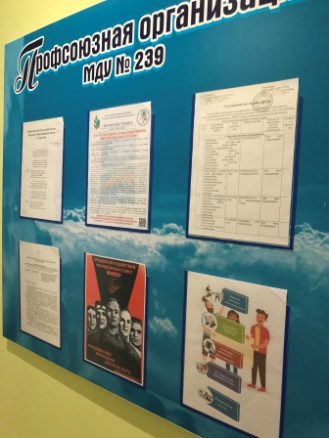 | В профсоюзной организации ДОУ много лет постоянно ведется информационно-просветительская работа через профсоюзный уголок. Здесь можно познакомиться с информацией центрального комитета Профсоюза работников образования и науки, профсоюзного комитета ДОУ, материалами периодической печати, документам, в которых прописаны права и льготы педагогических работников.
И конечно, через профсоюзный уголок мы поздравляем сотрудников с днем рождения, юбилеем, с праздниками.

В нашем ДОУ уже стало традицией проводить новогоднее представление для детей сотрудников, силами профсоюзного комитета. В декабре 2025 года мы продолжили эту традицию. Конюхова М.В. – ответственная за организационно-массовую работу и Замараева Н.В. подготовили интересный сценарий.
Праздник, как всегда прошел очень весело: с песнями, хороводами, играми и конечно подарками от Деда Мороза и Снегурочки. И, несмотря на то, что дети были разных возрастов, от 3 до 13 лет, праздником и подарками остались довольны все!

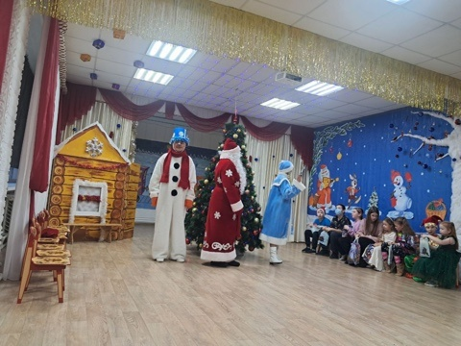 |  | 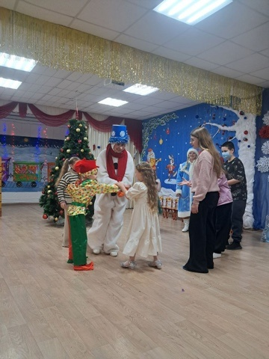

Но ожидание Нового года не у всех было веселым. В нашем детском саду есть дети, отцы которых погибли, выполняя свой гражданский долг. Чтоб как то поддержать эти семьи и доставить детям радость, члены профсоюза, в костюме Деда Мороза поздравили детей на дому. | 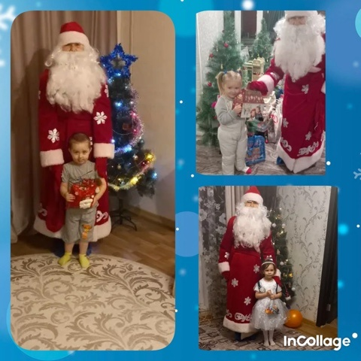

В течение года председатель Юркина И.Н. принимала участие в вебинарах, проводимых в онлайн режиме Горкомом профсоюза работников образования г. Саратова.
Все пункты соглашения по охране труда, заключенного между профсоюзным комитетом МДОУ №239 и администрацией МДОУ в лице заведующего, выполнены в полном объеме.
Профсоюзный комитет и в дальнейшем будет активно работать. Только в единстве наша сила! Так же надеемся увеличить членство в профсоюзе за счет привлечения сотрудников, которые пока не являются членами.

Председатель местного комитета профсоюза Юркина Ирина Николаевна

